WYKAZ NIERUCHOMOŚCI NR 45
PRZEZNACZONEJ DO WYDZIERŻAWIENIA W DRODZE PRZETARGU
Na podstawie art. 35 ustawy z dnia 21 sierpnia 1997r. o gospodarce nieruchomościami (Dz.U. z 2020 z dnia 12.11.2020r., poz. 1990.) przeznacza się do wydzierżawienia następujące nieruchomości z zasobu Gminy – Miasto Świnoujście:
Lp | Nr ewidencyjny nieruchomości i powierzchnia | Położenie  nieruchomości | Przeznaczenie nieruchomości  w miejscowym planie zagospodarowania  i sposób jej zagospodarowania | Rodzaj zbycia | Wysokość czynszu dzierżawnego
1 | Działka nr 293/2  o pow. 29382 m², obręb 0012, KW nr SZ1W/00021897/2 | Warszów -  ul. Norweska | W miejscowym planie zagospodarowania przestrzennego teren oznaczony symbolem RD.V.B.69  - tereny ogrodów działkowych. | Dzierżawa części działki nr 293/2, oznaczonej numerem porządkowym 5  o pow. 272m² z przeznaczeniem na działkę rekreacyjno- warzywną. | Zgodnie z wynikami postępowania przetargowego, w którym stawka wywoławcza czynszu wynosi 0,50 zł netto rocznie za 1m² + podatek VAT w stawce obowiązującej.  Czynsz płatny rocznie do 10 31 marca każdego roku z góry.  Waloryzacja czynszu na podstawie obowiązującego Zarządzenia Prezydenta Miasta Świnoujście.
2 | Działka nr 65  o pow. 17381 m², obręb 0012, KW nr SZ1W/00020833/9 | Warszów -  ul. Barlickiego | W miejscowym planie zagospodarowania przestrzennego teren oznaczony symbolem ZI.V.A.17  - tereny zieleni izolacyjnej. | Dzierżawa części działki nr 65, o pow. 563m²  z przeznaczeniem na działkę rekreacyjno- warzywną.
3 | Działka nr 25  o pow. 157123m², obręb 0005, KW nr SZ1W/00026464/3 | Świnoujście -  zaplecze ul. Mazowieckiej | W miejscowym planie zagospodarowania przestrzennego teren oznaczony symbolem TO.II.E.11  - kategoria terenów otwartych. | Dzierżawa części działki nr 25 oznaczonej numerem porządkowym 80  o pow. 380m² z przeznaczeniem na działkę rekreacyjno- warzywną.
4 | Działka nr 22  o pow. 385833 m², obręb 0005, KW nr SZ1W/00031663/6 | Świnoujście -  za tzw. pasem granicznym | W miejscowym planie zagospodarowania przestrzennego teren oznaczony symbolem ZL.II.E.06  - kategoria terenów leśnych. | Dzierżawa części działki nr 22, oznaczonej numerem porządkowym 93  o pow. 400m² z przeznaczeniem na działkę rekreacyjno- warzywną.
5 | Działka nr 22  o pow. 385833 m², obręb 0005, KW nr SZ1W/00031663/6 | Świnoujście -  za tzw. pasem granicznym | W miejscowym planie zagospodarowania przestrzennego teren oznaczony symbolem TO.II.E.04  - kategoria terenów otwartych. | Dzierżawa części działki nr 22, oznaczonej numerem porządkowym 7  o pow. 422m² z przeznaczeniem na działkę rekreacyjno- warzywną.
6 | Działka nr 22  o pow. 385833 m², obręb 0005, KW nr SZ1W/00031663/6 | Świnoujście -  za tzw. pasem granicznym | W miejscowym planie zagospodarowania przestrzennego teren oznaczony symbolem ZL.II.E.06  - kategoria terenów leśnych. | Dzierżawa części działki nr 22, oznaczonej numerem porządkowym 76  o pow. 441m² z przeznaczeniem na działkę rekreacyjno- warzywną.
7 | Działka nr 22  o pow. 385833 m², obręb 0005, KW nr SZ1W/00031663/6 | Świnoujście -  za tzw. pasem granicznym | W miejscowym planie zagospodarowania przestrzennego teren oznaczony symbolem ZD/R.II.E.08  - tereny ogrodów działkowych. | Dzierżawa części działki nr 22, oznaczonej numerem porządkowym 23  o pow. 331m² z przeznaczeniem na działkę rekreacyjno- warzywną.
8 | Działka nr 22  o pow. 385833 m², obręb 0005, KW nr SZ1W/00031663/6 | Świnoujście -  za tzw. pasem granicznym | W miejscowym planie zagospodarowania przestrzennego teren oznaczony symbolem ZD/R.II.E.08  - tereny ogrodów działkowych. | Dzierżawa części działki nr 22, oznaczonej numerem porządkowym 38a  o pow. 555m² z przeznaczeniem na działkę rekreacyjno- warzywną.
9 | Działka nr 22  o pow. 385833 m², obręb 0005, KW nr SZ1W/00031663/6 | Świnoujście -  za tzw. pasem granicznym | W miejscowym planie zagospodarowania przestrzennego teren oznaczony symbolem TO.II.E.04  - kategoria terenów otwartych. | Dzierżawa części działki nr 22, oznaczonej numerem porządkowym 17  o pow. 469m² z przeznaczeniem na działkę rekreacyjno- warzywną.
Umowa dzierżawy na każdą nieruchomość zostanie zawarta na czas nieoznaczony.

Czasokres wyłożenia wykazu do wglądu: od dnia 12.03.2021r. do dnia 02.04.2021r.

- Część działki 293/2 obr.0012, ul. Norweska
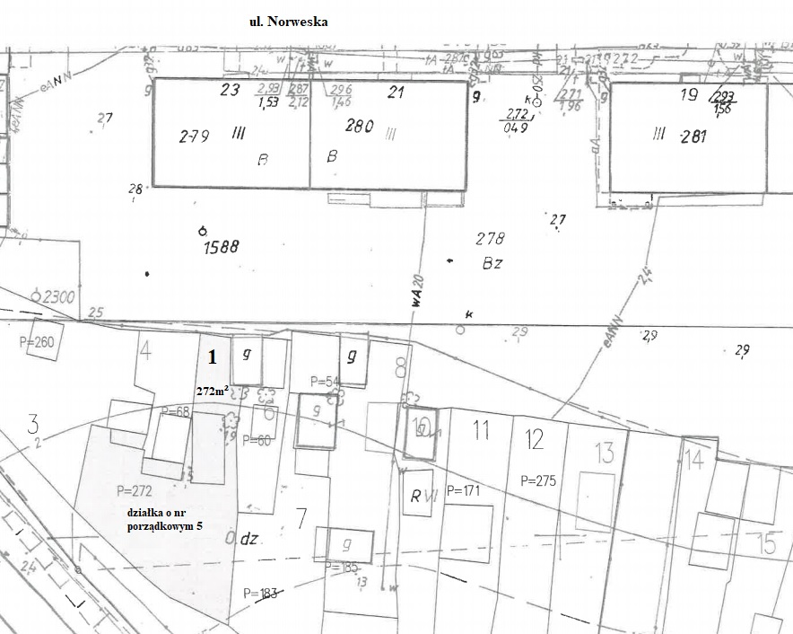

2. Część działki 65 obr.0012, ul. Barlickiego
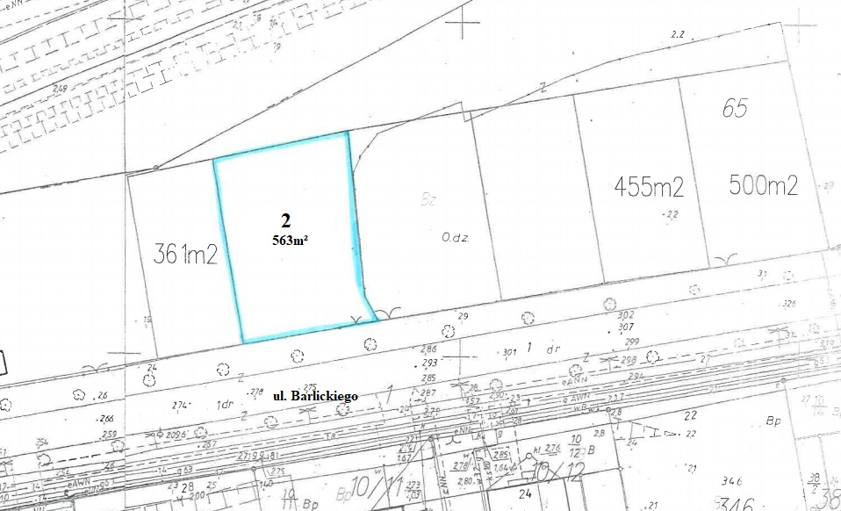

- Część działki 25 obr.0005, zaplecze ul. Mazowieckiej
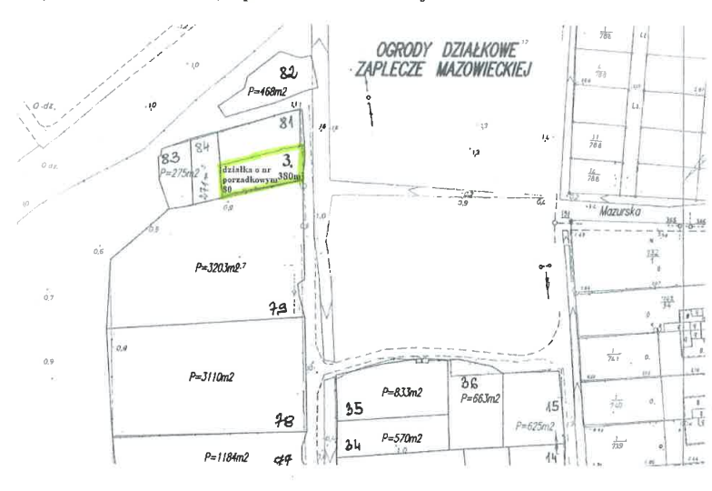

4-9. Część działki 22 obr.0005, za tzw. pasem granicznym
